МИНИСТЕРСТВО ЗДРАВООХРАНЕНИЯ ИРКУТСКОЙ ОБЛАСТИ

Областное государственное бюджетное профессиональное

образовательное учреждение

«Иркутский базовый медицинский колледж»

**УЧЕБНОЕ ПОСОБИЕ**

**Диагностика переломов и**

**неотложные мероприятия на догоспитальном этапе**

ПМ.03 Неотложная медицинская помощь на догоспитальном этапе

МДК 03.01 Дифференцированная диагностика и оказание неотложной медицинской помощи на догоспитальном этапе

специальности 31.02.01 Лечебное дело

Углублённой подготовки

Иркутск 2023

|  |  |
| --- | --- |
| Рассмотрена на заседании ЦМК  протокол № 2  от «18» октября 2023 г.  председатель ЦМК____________  подпись  Е.А. Нижегородцева | Утверждаю  Директор  ______________ Е. В. Рехова  Приказ № 121-а  От «24» октября 2023 г. |

Преподаватель В.Ю. Малмалаев

Преподаватель И.В. Федурина, первая квалификационная категория

СОДЕРЖАНИЕ

|  |  |  |
| --- | --- | --- |
|  |  | Стр. |
|  | Введение………………………………………………………………. | 4-6 |
| 1. | Анатомо-клиническая характеристика скелета человека………… | 6-12 |
| 2. | Общая характеристика переломов как вида механической травмы………………………………………………………………... | 12-16 |
| 3. | Классификация переломов…………………………………………... | 16-27 |
| 4. | Клиническая диагностика переломов……………………………… | 27-29 |
| 5. | Рентгенологическая диагностика переломов……………………… | 29-34 |
| 6. | Процессы консолидации переломов……………………………….. | 34-37 |
| 7. | Транспортная иммобилизация……………………………………… | 38-45 |
| 8. | Заключение…………………………………………………………… | 46 |
| 9. | Литература……………………………………………………………. | 47-49 |
| 10. | Ситуационные задачи………………………………………………... | 50-53 |
| 11. | Тесты…………………………………………………………………… | 54-56 |

**ВВЕДЕНИЕ**

«…Шел, упал, потерял сознание, очнулся – гипс! Закрытый перелом…» - эта реплика из легендарного кинофильма знакома практически каждому и уже давно прочно вошла в нашу повседневную жизнь в качестве крылатой фразы. И вполне очевидно , что такая травма, как перелом, хорошо знакома не только медикам, но и простому «обывателю». Но для своевременного оказания неотложной помощи, а также предоставлению пациенту квалифицированных лечебно-диагностических мероприятий необходимо достаточно глубоко и детально разобраться в проблеме. И потому именно переломам посвящается данный выпуск учебного пособия.

Переломы костей являются частным видом механической травмы и характеризуются как огромным разнообразием клинических вариантов, так и сравнительно трудным и длительным процессом лечения. В общей структуре травматизма переломы занимают одну из ведущих позиций, выступая в качестве изолированной, сочетанной и комбинированной травмы.

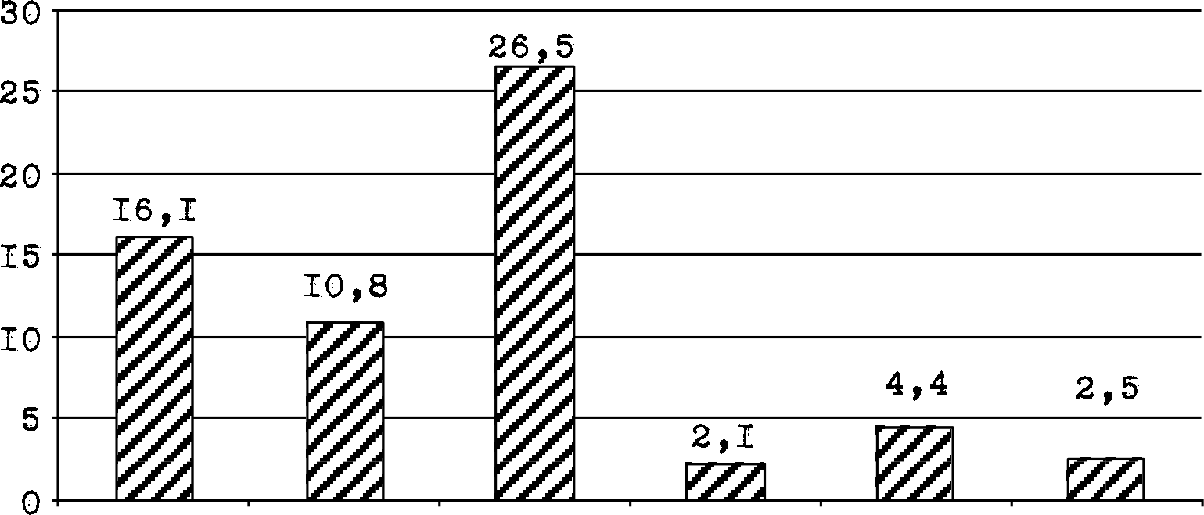 Переломы Вывихи Ушибы МТ Ожоги чмт СТ

Рис. 1. Переломы костей в общей структуре травматизма среди взрослых в 2009г. ( на 1000 населения) [22].

В структуре детского травматизма переломы костей также занимают одно из лидирующих месте, встречаясь в 19% всех видов повреждений. Среди причин в РФ данный травмы состоит на третьем месте ( 199358 чел.) после заболеваний сердечно- сосудистой системы и онкологических заболеваний ( 1076458 и 292445 чел. соответственно) , но уступает только сердечно – сосудистой патологии среди причин смерти лиц трудоспособного возраста, составляя 145717 чел. ( по данным на 2011 г.). Также травматизм и, в частности, травма костно- суставной системы, занимает третье место среди причин нетрудоспособности [12]. Всё это делает данную проблему актуальной и изучение ее необходимым для каждого медицинского работника.

В программе подготовки среднего медицинского персонала вопросы диагностики и лечения переломов рассматриваются в рамках циклов «Пропедевтика и диагностика в травматологии» и «Оказание мед. услуг в травматологии» (специальность «Лечебное дело» ) [4], а также в циклах «Сестринский уход в хирургии» (специальность «Сестринское дело») [22] и «Медицинская помощь беременным детям при заболеваниях, отравлениях и травмах» (специальность «Акушерское дело») [24]. Данное пособие может быть рекомендовано к использованию в качестве дополнительного источника литературы при подготовке студентов среднепрофессиональных образовательных учреждений при подготовке к семинарско- практическим занятиям, прохождению учебной и производственной практики. Основная цель пособия – сформировать у учащихся четкое представление о современных методах диагностики и лечения переломов костей, а также способствовать выработке навыков предварительной (догоспитальной) диагностике переломов и оказанию неотложной помощи этом виде повреждений.

Пособие содержит иллюстрации в виде схематических рисунков, облегчающих восприятие и понимание материала, а также фотографий реальных клинических ситуаций, клинические задачи с их подобным разбором. Манипуляции, которыми следует овладеть учащимся, представлены в виде поэтапных алгоритмов.

1. **АНАТОМО- КЛИНИЧЕСКАЯ ХАРАКТЕРИСТИКА СКЕЛЕТА ЧЕЛОВЕКА**

Скелет является частью опорно- двигательного аппарата тела человека, выполняя роль костного каркаса, приводимого в движение сокращением скелетной мускулатуры. В теле человека насчитывается более 200 костей. Точного количества указать не представляется возможным, т.к. это число зависит от индивидуальных особенностей, возраста индивидуума и образа его жизни , меняясь на протяжении всего онтогенеза. Так, например, у детей каждая из парных тазовых костей образована тремя отдельными костями – подвздошной (os iliaca), седалищной ( os ischiadicus) и лобковой ( os pubis). По достижении взрослого возраста эти кости срастаются , образуя единую- т.н. безымянную – кость ( os innominatum). Также достаточно сильно у разных людей отличается число сесамовидных костей, участвующих в формировании некоторых суставов.

Скелет выполняет следующие функции [13]:

1. Опорная
2. Двигательная
3. Защитная
4. Обменная (депо минеральных веществ);
5. Кроветворная (вместилище костного мозга).

Кость живого организма – это динамическая структура, способная к постоянным метаболическим процессам, перестройке, регенерации. По своему химическому составу кость состоит из комплекса органических ( преимущественно – оссеин и коллаген) и неорганических веществ. Из них основными являются гидроксиапатит (Ca10 (PO4 )6 ( OH)2 и аморфный фосфат кальция (Ca3 (PO4)2 ) [5,20].

Вещество костной ткани по своей структуре может быть :

1. Компактным;
2. Губчатым.

Компактное вещество состоит из костных пластинок, толщина которых колеблется от 4 до 12мм , которые расположены в определенном порядке , формируя сложные образования , т.ч. и структурно- функциональные единицы кости – остеоны.

Остеоны представляют собой цилиндрические образования из костных пластинок, как бы вставленные друг в друга (рис. 2). Между костными пластинками располагаются костные клетки ( остеобласты и остеокласты), а в центральном канале остеона находятся питающие кровеносные сосуды [5] .

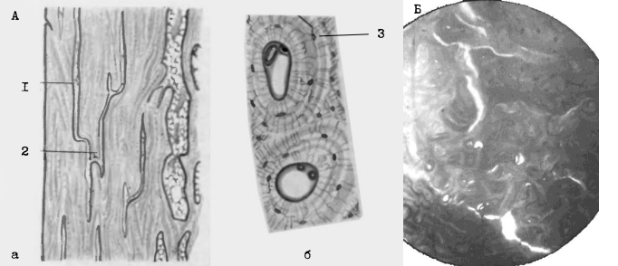

Рис. 2. Строение остеонов ( по И.В. Алмазову, 1978 ).

А- Продольный (а) и поперечный (б) срезы декальцинированной трубчатой кости. Окраска тионинцикриновой кислотой.

1 - каналы остеона (гаверсовы каналы); 2 - место соединения двух каналов остеона; 3 - остеоциты. Б - фотография микропрепарата ( фото авт.).

Губчатое вещество состоит из тонких костных перекладин (трабекул), перекрещивающихся между собой и образующих множество ячеек. Перекладины ориентированы по линиям сжатия и растяжения, образуя сводчатые конструкции, обеспечивающие устойчивость кости к деформациям[14].

Закладка скелета начинается у человека с 6-8 неделе эмбрионального развития[14]. Развитие костей происходит по одному из двух путей - прямому или непрямому.

Большинство костей скелета ( т.н. хрящевые кости) развиваются непрямым путем и проходят в своей эволюции 3 стадии:

1) соединительнотканную; 2) хрящевую; 3) костную.

Из скелетной мезенхимы формируется соединительнотканная, а затем и хрящевая модель будущей кости. Далее, в ходе импрегнации этой модели солями кальция происходит ее окостенение и окончательное превращение в кость.

Прямой путь характерен для пластинчатых костей и проходят в две стадии:

1) соединительнотканная пластинка; 2) кость.

Такой тип остеогенеза характерен для костей свода черепа и лицевого отдела, когда в процессе оссификации соединительнотканная пластинка минует стадию хрящевой модели[15].

Дальнейшее, постнатальное, развитие скелета состоит вначале в росте костей, а затем значительного изменения их биохимического состава. В детстве в составе костей преобладают органические вещества, что делает кости достаточно эластичными и упругими. С возрастом содержание оссеина и коллагена в костной ткани значительно уменьшается, но увеличивается содержание неорганических солей. В результате с возрастом кости становятся более твердыми и хрупкими.

Рост кости в длину осуществляется за счет метафизарных зон роста (см. ниже). В ширину кость растет за счет надкостницы ( periosteum), которая в детском возрасте достаточно толстая и плотная, но по мере взросления и старения организма истончается.

По своей анатомической структуре все кости на следующие виды (рис.3):

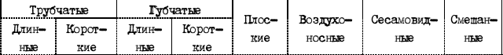

Трубчатые кости представляют собой трубку, состоящую из компактного вещества, на концах которой расположено губчатое вещество. В просвете трубки располагается желтый костный мозг, между трабекулами губчатого вещества - красный.

По своей относительной длине трубчатые кости подразделяются на длинные и короткие. К длинным относятся плечевая (humerus), лучевая (radius), локтевая (ulna), бедренная (femur), берцовые (tibia et fibula). К коротким трубчатым костям относятся пястные (ossa methacarpalia) и плюсневые кости (ossa methatarsalia), фаланги пальцев (falanges) и др.

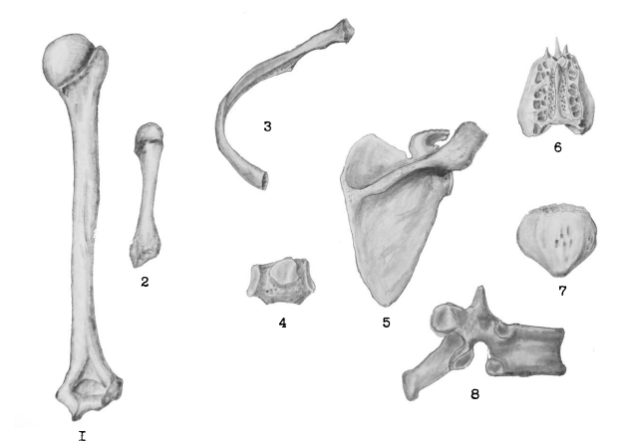

Рис. 3. Классификация костей по форме (по М.Р. Сапину, 1996 и Р.Д. Синельникову, 2006; с изм.; рис. авт.).

1 - Длинная трубчатая( плечевая); 2 - короткая трубчатая ( пястная); 3 - длинная губчатая (ребро); 4 - короткая губчатая ( кубовидная); 5 - плоская (лопатка); 6 - воздухоносная (решетчатая ); 7 - сесамовидная ( надколенник); 8 - смешенная (позвонок).

В строении трубчатой кости выделяют пять основных отделов (рис. 4):

- Проксимальный (верхний) эпифиз;

- Проксимальный (верхний) метафиз;

- Диафиз

- Дистальный (нижний) метафиз;

- Дистальный (нижний) эпифиз.

Эпифизы располагаются на концах кости и образованы губчатым веществом. На эпифизах находятся суставные поверхности, позволяющие кости формировать сочленения. Диафиз представляет собой собственно костную трубку, или тело кости. Метафизы находятся на границе эпифизарной и диафизарной зон и в период роста кости заполнены метафизарным хрящом. По достижении зрелого возраста организма метафизарный хрящ оссифицируется (окостеневает). Как правило, метафизарная зона является наиболее хрупкой частью кости.

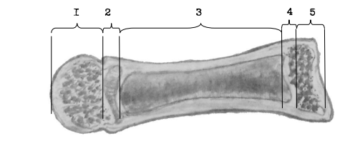

Рис. 4. Строение трубчатой кости на примере фаланги пальца (рис. авт.)

1 - Дистальный эпифиз; 2 - дистальный метафиз; 3 - диафиз;

4 - проксимальный метафиз; 5 - проксимальный эпифиз.

Губчатые кости на всем протяжении состоят их губчатого вещества, покрытого тонким слоем компактного. Они также могут быть подразделены на длинные и короткие. Представителями первых являются ребра (costae), последних - кости предплюсны (ossa tarsi) и запястья (ossa carpi).

Плоские кости имеют форму сравнительно тонких платин, в которых между слоями компактного вещества находятся небольшое количество губчатого. К плоским костям относят кости свода черепа (ossa cranii), таза (ossa coxae) и лопатку (scapula).

Воздухоносные кости, обладая особыми свойством, имеют ячеистую внутреннюю структуру, которая образует пазухи и полости, содержащие воздух. Воздухоносные кости - решетчатая кость черепа (os ethmoidale) и основная кость черепа (os sphenoidale).

Сесамовидные кости составляют особую группу костей и своим названием обязаны зерну растения сезам (sesamus), форму которого напоминают. Число их в организме непостоянно, но роль достаточно важна: они создают дополнительный угол рычага вблизи места крепления к костям сухожилий. Эта особенность позволяет мышце прикладывать к движению меньшее усилие за счет изменения угла вектора тяги (рис. 5). Обычно эти кости не сочленяются с другими за очень редким исключением. Наиболее крупной и постоянной сесамовидной костью в теле человека является надколенник (patella).

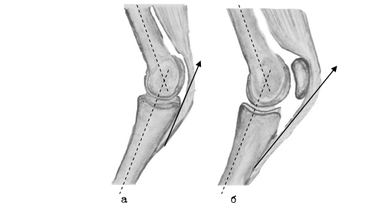

Рис. 5. Функция сесамовидных костей (рис. авт.).

а - сустав без сесамовидной кости; б - сустав с сесамовидной костью. Пунктиром показаны оси костей , стрелкой - вектор мышечной тяги.

Некоторые кости содержат в себе элементы различной формы (напр., сочетание губчатой и плоской кости). Такие кости называются смешанные.

Степень развития, конфигурации и иные индивидуальные особенности костей непосредственно связаны со взаимодействием организма с внешней средой, а также особенностями анатомии других его органов и систем и подчиняется определенным принципам, описанным П.Ф. Лесгафтом[14]:

1. Костная ткань образуется в местах наибольшего сжатия или натяжения.
2. Степень развития костей пропорциональная интенсивности деятельности связанных с ним мышц.
3. Трубчатое и арочное строение кости обеспечивает наибольшую прочность при минимальной затрате костного материала.
4. Внешняя форма костей зависит от давления на них окружающих тканей и органов, в первую очередь мышц, и меняется при уменьшении или увеличении давления.
5. Перестройка формы кости происходит под влиянием внешних (для костей) сил.

**2. ОБЩАЯ ХАРАКТЕРИСТИКА ПЕРЕЛОМОВ КАК ВИДА МЕХАНИЧЕСКОЙ ТРАВМЫ.**

Перелом - это нарушение анатомической целостности кости. Такое нарушение возникает как следствие воздействия механической силы непосредственно на кость, либо на фиксирование к ней ткани. В результате, как правило, получаются два или более отдельных костных фрагмента. Исключение составляют только неполные переломы (см. "Классификация переломов").

Исходя их сказанного, следует четко различать два понятия:

Отломок - костный фрагмент, обязательно содержащий в себе все составные части кости, напр., костномозговой канал при диафизарном переломе.

Осколок - костный фрагмент, содержащий только компактное и/или губчатое вещество.

Конфигурации линии излома и фрагментов отличается разнообразием, но все же подчинена определенным законам механопатогенеза. Иными словами, форма перелома зависит от направления механической силы, приводящей к травме, и вида деформации кости.

Согласно механопатогенезу и виду деформации, переломы можно подразделить на следующие виды[17]:

-Переломы от сгибания;

-Переломы от сдвига;

-Отрывные переломы;

-Компрессионные переломы;

-Переломы от вращения.

Переломы от сгибания (рис. 6, а) свойственны, как правило, длинным трубчатым костям и представляют собой разрыв кости со стороны, противоположной точке приложения силы. При этом на стороне приложения силы выкалываются образуется осколок треугольной формы.

Переломы сдвига (рис. 6, б) возникает при боковом движении кости, которая упирается в другую кость и деформирует ее. Форма линии излома при этом, как правило, поперечная. Типичны такие переломы для лодыжек, когда таранная кость при форсированной пронации или супинации стопы сдвигает собой одну из лодыжек в сторону.

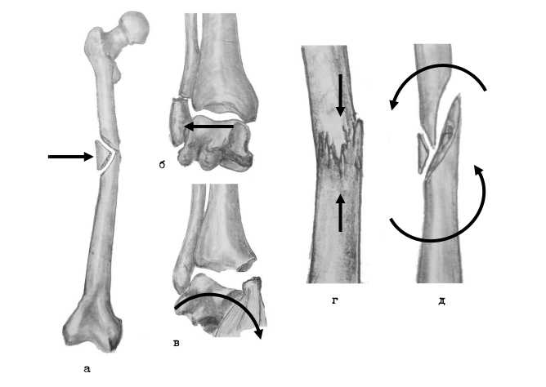

Рис. 6. Механопатогенез и виды переломов (по Ю.Г. Шапошникову с изм.; рис. авт.):

а - перелом на сгибание; б - перелом на сдвиг; в - отрывной перелом; г - компрессионный перелом; д - ротационный перелом. Стрелками показано направление приложенной механической силы.

Отрывные переломы (рис. 6, в) являются противоположностью переломам от сдвига и возникает при резком сокращении мышцы или натяжении связки, которая увлекает за собой фрагмент кости, отрывая его. Так, например, при резкой пронации стопы мощная и прочная дельтовидная связка отрывает медиальную лодыжку. Линия перелома в таких случаях обычно горизонтальная. Надкостница же при этом может оторваться (разорваться) не на уровне перелома. а выше или ниже, формируя лоскут. Этот лоскут может оказаться в зоне перелома и тем самым значительно осложнить адаптацию отломков.

Компрессионные переломы (рис. 6, г) возникают вследствие воздействия двух противонаправленных сил. ориентированных параллельно оси кости. При этом формирующиеся отломки с большой силой сближаются и вдавливаются друг в друга. Линия излома при этом неправильной формы, с зубчатыми контурами и заостренными углами. На рентгенограмме видно, как тени двух отломков накладываются друг на друга.

Переломы от вращения, или ротационные переломы (рис. 6, д), возникают в результате воздействия противоположно направленных сил кручения. Так, при вращении тела и голени относительно фиксированной стопы (напр., при падении с горного склона) происходит скручивающая деформация костей голени. Линия излома при этом имеет вид спирали.

В ряде случаев перелом может сопровождаться вывихом. При этом следует четко разделять понятия "переломовывих" и вывих и перелом в пределах одного сегмента"[17].

Переломовывих - это вывих сустава, сопровождающийся переломом кости, образующей этот сустав. Пример: вывих лучезапястного сустава при наличии перелома лучевой кости в типичном месте.

Вывих и перелом в пределах одного сегмента - ситуация, когда травмирующая сила ломает диафиз кости и вывихивает головку этой же кости либо головку другой кости того же сегмента. Пример: задний вывих тазобедренного сустава, сопровождающийся переломом средней трети бедра.

Немаловажное клиническое значение имеет подразделение переломом на стабильные и нестабильные.

Стабильные переломы, обычно характеризующиеся поперечной линией излома, сохраняют изначальное взаиморасположение отломков.

Нестабильные переломы - как правило, косые и ротационные - подвергаются вторичным смещениям отломков за счет нарастающей посттравматической мышечной ретракции.

Все перечисленные варианты переломов, как правило, не озвучиваются в диагнозе, а имеют прикладное значение для лучшего понимания механизма развития тех или иных травматических изменений, что позволяет разработать индивидуальный и главное - рациональный подход к лечению каждого пациента. Более подробная клиническая классификация переломов, применяемая в диагностике , будет рассмотрена ниже.

**3. КЛАССИФИКАЦИЯ ПЕРЕЛОМОВ**

Классификация переломов сложна и многогранна, она учитывает большое количество параметров и признаков, характеризующих тот или иной перелом. Но в то же время она позволяет наиболее детально представить состояние зоны перелома и определить необходимую лечебную тактику.

I. Классификация по происхождению [12,17]:

1. Врожденные;

2. Приобретенные;

-травматические;

-патологические;

Врожденный перелом - перелом, в основе патогенеза которого лежит не травма (т.е. механическое воздействие на кость), а пороки и аномалии внутриутробного развития скелета. К ним прежде всего следует отнести остеохондродисплазии. В морфологическом понимании переломами эти нарушения сами по себе не являются, но могут служить своеобразным субстратом для формирования т.н. акушерского перелома во время родов. При этом акушерский перелом следует рассматривать как приобретенный.

Приобретенный перелом - перелом, возникший в результате воздействия на кость механической деформирующей силы, превышающий прочность кости.

Такие переломы составляют большинство и составляют практически 100% переломов в травматологической практике ( вопросы диагностики и лечения врожденных переломов изучает ортопедия ). Приобретенные переломы , в свою очередь, подразделяются на травматические и патологические.

Травматический перелом - перелом, возникший в ранее неповрежденной кости в результате воздействие силы, превышающей прочность нормальной костной ткани.

В случаях травматических переломах говорят о соразмерности силы и прочности кости. Наименьшее воздействие , приводящее к травматическом перелому, эквивалентно падению тела с высоты собственного роста. Следует отметить, что "падением с высоты собственного роста" обозначается падение человека на горизонтальную поверхность , на которой он стоит. Падение на эту поверхность с другой поверхности, находящейся по уровню выше, считается "падением с высоты, превышающей собственный рост".

Патологический перелом - перелом, возникающий в зоне патологически измененной костной ткани и в результате воздействия силы меньшей, чем при травматическом переломе.

Патологические переломы формируются в очагах миеломы (рис. 7), остеомиелита, туберкулезного поражения костей, злокачественных процессов костной ткани, а также при системных заболеваниях костей (нарушения обмена кальция и коллагена).

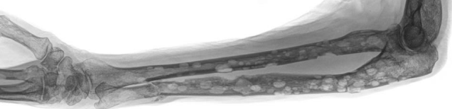

Рис. 7. Патологические переломы нижней и верхней третей локтевой кости при миеломной болезни (рентгенограмма).

II. Классификация по наличию повреждения покровных тканей (рис. 8):

1. Открытые:

-первично-открытые;

-вторично-открытые;

2. Закрытые.

Открытые перелом - перелом, зона которого сообщается через раневой канал с окружающей средой. При этом само наличие раны в сочетании с переломом еще не является указанием на то, что он открытый. Также неверно мнение, что при открытом переломе костные отломки должны выходить в раневой канал и визуализироваться в нем. Ход канала может быть настолько сложен, что помешает прямой визуализации , но при зондовом (или пальцевом) исследовании раневого канала удается определить характер травмы.

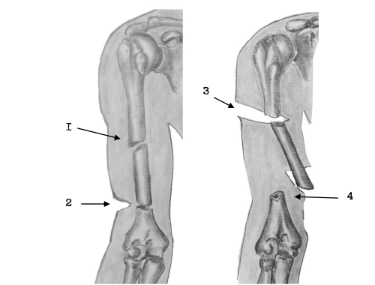

Рис.8 . Классификация переломов по наличию повреждения покровных тканей (рис. авт.):

1,2 - закрытые; 3 - первично-открытый; 4 - вторично-открытый.

Первично-открытый перелом - перелом, при котором повреждение покровных тканей происходит под действием силы, ломающей кость.

Вторично-открытый перелом - перелом, при котором покровные ткани повреждаются острыми отломками кости.

Закрытый перелом - перелом, зона которого не сообщается с внешней средой.

III. Классификация по характеру повреждения кости (рис.9):

1. Полные;

2. Неполные.

Полный перелом - повреждение, при котором линия перелома проходит через весь поперечник кости.

Неполный перелом - повреждение, при котором линия перелома не проходит через весь поперечник кости.

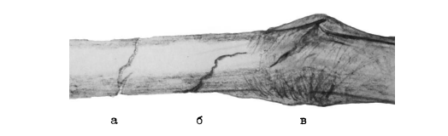

Рис. 9. Полный (а), неполный по типу "трещины" (б) и неполный по типу "зеленой ветки" (в) переломы (рис. авт.)

Среди неполных переломов выделяют собственно неполные (имеющие вид "трещины "), краевые, субпериостальные (по типу "зеленой веточки"), дырчатые и некоторые огнестрельные 12]. Следует отметить, что все же огнестрельные переломы следует рассматривать как отдельную категорию переломов, т.к. они имеют свои характерные особенности, другим видам переломов не свойственные [17].

Г. Классификация по направлению линии перелома:

1.Продольные;

2.Поперечные;

3.Косые;

4.Винотообразные;

5.Оскольчатые;

6.Фрагментарные;

7.Вколоченные.

Продольные переломы - (рис.10) характеризуются направлением линии излома , приближенной к оси кости. Возникают они обычно при деформации на сгибание или компрессию, но встречаются гораздо реже косых и вколоченных.

Поперечные переломы - (рис. 11), как правило, являются результатом деформации на сдвиг (см. выше) и имеют линию излома, направленную практически перпендикулярно оси кости.

Косые переломы - (рис. 12) - довольно частая форма, особенно при травмах трубчатых костей. Линия излома проходит под углом к оси кости, но также возможны частные варианты Т-образные и Y-образные переломы, своей формы напоминающие свободный отломок или осколок (рис. 5д).

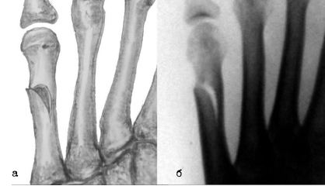

Рис. 10. Продольный перелом Y плюсневой кости:

а - скиаграфическая реконструкция; б - рентгенограмма.

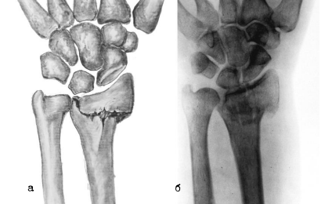

Рис. 11. Поперечный перелом н/3 лучевой кости:

а - скиаграфическая реконструкция; б - рентгенограмма.

Оскольчатые переломы (рис.14) характеризуются образованием одного или нескольких мелких (реже- крупных) осколков. При этом каждый осколок не связан с основными отломками. Как правило, также переломы являются результатом локального воздействия тела с большой массой ( напр., падение на конечность стальной трубы).

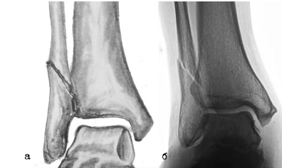

Рис. 12. Косой перелом н/3 малоберцовой кости:

а - скиаграфическая реконструкция; б - рентгенограмма.

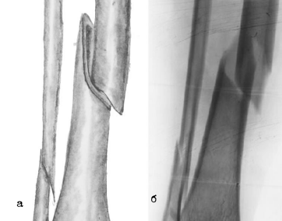

Рис.13. Винтообразный перелом с/3 большеберцовой кости (в сочетании с косым переломом н/3 малоберцовой кости):

а - скиаграфическая реконструкция; б - рентгенограмма.

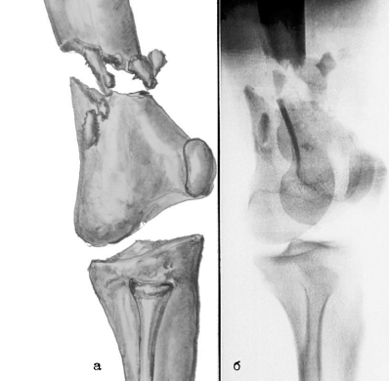

Рис.14. Многооскольчатый перелом н\3 бедра:

а - скиаграфическая реконструкция; б - рентгенограмма.

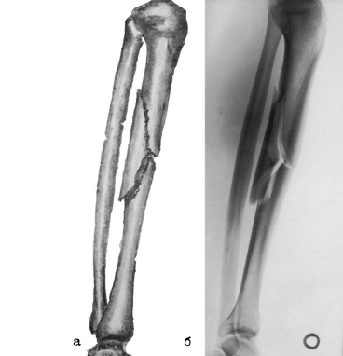

Рис.15. Многооскольчатый перелом с\3 большеберцовой кости:

а - скиаграфическая реконструкция; б - рентгенограмма.

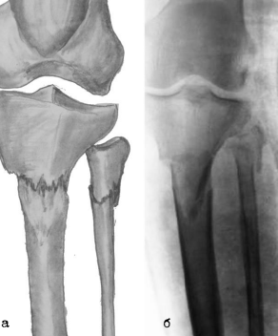

Рис.16.Вколоченный перелом в/3 обеих костей голени:

а - скиаграфическая реконструкция; б - рентгенограмма.

Фрагментарные переломы (рис.15) отличается от оскольчатых наличием одного или нескольких отломков (фрагментов), не связанных с другими костями и отломками лежащими отдельно. Такие переломы наиболее часто встречаются при деформации трубчатых костей на изгиб.

Вколоченный перелом (рис.16) по своему механопатогенезу является компрессионным и морфологически характеризуется взаимовхождением костных отломков друг в друга под действием осевой нагрузке. Такие переломы типичны для прыжка на ноги с высоты, значительно превышающий свой рост.

Д. Классификация по наличию и типу смещения костных отломков:

а) без смещения;

б) со смещением:

- по длине;

- по ширине;

- под углом;

- по смешанному типу.

Переломы без смещения, т.е. ситуации, когда не происходит взаимного смещения костных отломков , встречаются достаточно редко и преимущественно касается неполных переломов. Полные переломы также могут быть без смещения, чаще посттравматическая реактивная ретракция мышц и первичное воздействие травмирующего фактора приводят в движение образовавшиеся костные отломки.

Смещение костных отломков может быть по длине, ширине, под углом и - что наиболее часто - по смешенному типу.

Смещение по длине - это формирование расстояния между двумя костными отломками вдоль оси (длинника) кости (рис. 17, а).

Смещение по ширине - это смещение по линии перелома в направлении, перпендикулярном оси (длиннику) кости (рис.17,б).

Смещение под углом - это формирование угла между осями (длинникам) двух отломков (рис. 17,в).

Смещение по смешанному типу - наиболее частый вид смещения и сочетает в себе два и более типов смещения костных отломков (рис.17,г).

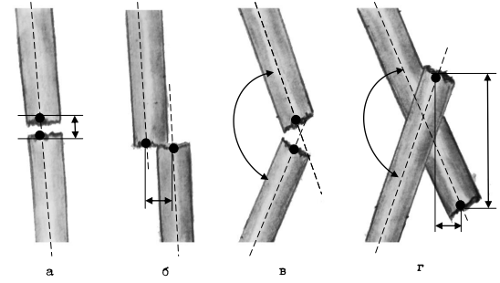

Рис.17. Виды смещения костных отломков:

а - по длине; б -по ширине; в - под углом ;г - по смешанному типу.

IV. Классификация по отношению к полости сустава:

1.Внесуставные;

2.Внутрисуставные.

Суставные поверхности двух или нескольких сопрягающихся костей заключены в соединительнотканную сумку - суставную (синовиальную) капсулу, образующую суставную полость. Сама полость в норме представляет собой щелевидное пространство между двумя конгруэнтными поверхностями, заполненное небольшим количеством синовиальной жидкости.

Внесуставные переломы характеризуются отсутствием сообщения зоны перелома и полости сустава.

Внутрисуставные переломы - это перелом, линия которого начинается и/или заканчивается в границах суставной капсулы. Рентгенологически бывает сложно соотнести границы капсулы и линию перелома, поэтому рентгенологическим признаком внутрисуставного перелома является прохождение этой линии через любую из суставных поверхностей.

Внутрисуставные переломы обладают рядом специфических особенностей:

1) Гемартроз - излитие крови из губчатого вещества кости в полость сустава, что приводит к резкому нарушению функции сустава и возможному последующему его гнойному воспалению (травматический бурсит) и анкилозированию (срастание суставных поверхностей сочлененных костей). Гемартроз всегда требует пункции суставной полости и эвакуации крови. Иногда такие пункции проводятся неоднократно.

2) Интерпозиция суставного хряща - еще одно характерное для внутрисуставных переломов осложнение. Под действием давления синовиальной жидкости и формирующегося гемартроза лоскут разорвавшегося хряща может вклиниться в щель зоны перелома. Это, в свою очередь, приводит к невозможности консолидации (срастанию) такого перелома и требует оперативного лечения.

V. Классификация по сложности:

-Простые;

-Сложные.

Простой перелом - перелом, характеризующийся нарушением целостности только одной кости.

Сложный перелом - перелом, характеризующийся нарушением целостности двух (или более) костей в одном очаге, либо сопровождающийся вывихом, подвывихом, разрывом капсулярно- связочного аппарата, разрывом суставного мениска и др.

VI. Классификация по наличию осложнений:

-Осложненные;

-Неосложненные.

Ни в коем случае не следует путать между собой понятия "сложный перелом" и "осложненный перелом". Осложнениями перелома считаются:

-травматический шок;

-повреждение внутренних органов;

-повреждение магистральных сосудисто-нервных пучков;

-жировая эмболия

-раневая инфекция.

Осложненным называется перелом, который сопровождается одним или несколькими из перечисленных осложнений. Переломы, не сопровождающиеся ничем из перечисленного, считаются неосложненными.

**4. КЛИНИЧЕСКАЯ ДИАГНОСТИКА ПЕРЕЛОМОВ**

Для установления диагноза «Перелом» достаточно клинического обследования. Дальнейшая инструментальная (рентгенологическая) диагностика позволяет лишь дополнить картину травмы и сделать рациональный выбор в пользу наилучшей в конкретном случае лечебной тактики.

Практически любую травму (опорно-двигательного аппарата, черепно-мозговую, термическую, внутренних органов и др.) принято диагностировать методом исключения более тяжелого повреждения в пользу более легкого. Механическая травма имеет ряд общих (неспецифических) признаков, характерных для любого вида повреждения, и ряд специфических (достоверных) признаков.

Неспецифические признаки при отсутствии специфических характеризуют только ушибы мягких тканей. К ним относятся:

а) Боль в области травмы как в покое, так и при попытке движения;

б) Отек и гематома;

в) Нарушение функции поврежденного сегмента (т.е. затруднение или невозможность активных и, иногда, пассивных движений);

г) Визуальная деформация поврежденного сегмента тела. Этот признак обычно не ярко выражен при ушибах, но не позволяет дифференцировать разрыв мышцы, вывих и перелом.

Следует также четко понимать, что активными называются движения, которые по нашей вербальной команде совершает (или пытается совершить) сам пациент, пассивные движения - это движения, которые совершаем мы конечностью пациента при полном расслаблении его мускулатуры.

Специфические (достоверные) признаки перелома следующие:

-патологическая подвижность сегмента;

-крепитация костных отломков;

-анатомическое укорочение поврежденной конечности;

-болезненность при осевой нагрузке.

а) Патологическая подвижность поврежденного сегмента – при этом движения, напоминающие движения в суставе наблюдаются на протяжении тела кости («конечность сгибается там, где ей не положено сгибаться»). Этот признак можно наблюдать при переломе единственной кости сегмента (бедро, плечо), либо при переломе обеих костей сегмента (предплечье, голень).

б) Крепитация костных отломков - характерный хрустящий звук, возникающий в области перелома при попытке совершить движение поврежденным сегментом. Звук этот напоминает «разгрызание сухарика», но причиняет сильную боль и страдания пациенту. Поэтому для удовлетворения собственного диагностического интереса не следует пытаться насильственно вызывать этот симптом. Единственным, пожалуй, случаем, когда правомерно воспользоваться данным симптомом – перелом ребер, когда движения костных отломков никак нельзя избежать по причине того, что пациент дышит. Тогда дистантно либо при помощи стетоскопа мы можем определить симптом крепитации и поставить соответствующий диагноз.

в) Анатомическое (истинное) укорочение поврежденной конечности (поврежденного сегмента) характерно для большинства переломов длинных трубчатых костей.

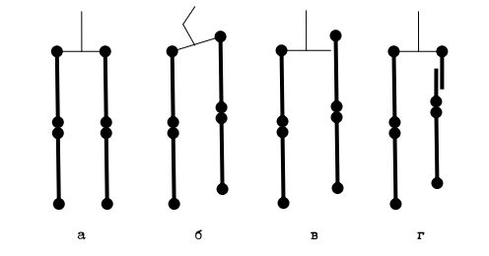

Рис.18. Нормальное соотношение нижних конечностей (а), относительное укорочение при сколиозе (б), вывихе тазобедренного сустава (в) и анатомическое укорочение при переломе бедра (г). Схема.

Анатомическое укорочение устанавливается в случае, когда при посегментарном измерении (т.е. измерении расстояния между костными ориентирами в пределах одной кости) один из сегментов оказывается короче аналогичного на здоровой стороне (рис.18 г)

В отличие от анатомического, относительное укорочение определяется как укорочении поврежденной конечности при сохранной длине сегментов этой конечности (рис.18 б,в).

г) Болезненность при осевой нагрузке является важным диагностическим симптомом и вызывается легким поколачиванием в направлении торца поврежденной кости. При переломе в данном случае болевые ощущения возникнут не в области поколачивания, а в области травмы, когда два костных отломка при компрессии будут прижиматься один к другому.

**5.РЕНТГЕНОЛОГИЧЕСКАЯ ДИАГНОСТИКА**

Рентгенологическая диагностика, как уже говорилось выше, в большинстве случаев лишь дополняет диагноз, составляя более подробную и четкую картину изменений в очаге травмы. Сама по себе рентгенограмма представляет собой не что иное , как сочетание теней от различных по плотности тканей, спроецированных на одну плоскость. Но нужно хорошо уметь не только видеть в этих наслоившихся друг на друга тенях различные анатомические образования и патологические очаги, но и правильно описывать увиденное.

а) Понятие о рентгеновских проекциях и правила ориентации рентгенограмм. При выполнении рентгеновского снимка с целью наилучшего отображения особенностей структур того или иного сегмента тела или косто-суставных элементов этого сегмента используется специальные укладки, т.е. специальные расположения тела пациента на рентгенологическом столе. Обычно исследование проводят в стандартных (типичных) проекциях: прямой и боковой, т.е. сагиттальном и фронтальном направлениях пучка лучей. (рис. 19)[11].

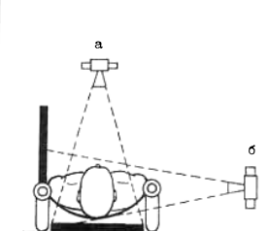 Рис.19 Типичные проекции при

рентгенографии

(по Т.Б. Мёллеру, 2007):

а - прямая проекция;

б- боковая проекция

.

Для правильной интерпретации изображения на рентгенограмме необходимо соблюдать определенные правила расположения снимка в руках или на негатоскопе:

-К себе рентгенограмму обращать только " лицевой" стороной, т.е. смотреть на снимок так, словно пациент находится перед нами и лицо к нам. На лицевой стороне снимка (если не допущена ошибка со стороны лаборанта) обычно располагается ярлычок с указанием Ф.И.О. и возраста пациента, а также даты и номре снимка.

-Обязательно учитывать маркировку стороны. В роли маркировки обычно используются свинцовые буквы "П" и "Л". которые накладываются на кассету с пленкой. Соблюдая правило "лицевой стороны". рентгенограмма располагается так , чтобы "право было справа, а лево - слева".

-Соблюдать ориентацию "верх-низ". Учитывая, что изображенный на снимке пациент "стоит" перед нами, верхние и проксимальные отделы сегментов должны быть также направлены вверх при правильной ориентации снимка.

Это же правило не распространяется на рентгенограммы кистей и стоп. Данные рентгенограммы располагаются " пальцами от себя" , т.е. , чтобы область лучезапястного (или голененостопного) сустава была обращена книзу.

б) Правила описания рентгенограммы. В данном разделе пособия речь пойдет именно об описании рентгенограмм при переломах костей. Переломы видны на рентгеновском снимке в виде линейного просветления в проекции кости, а также в виде косвенных признаков - смещения костных отломков , нарушения их осей, нарушение целостности контуров.

Но увиденное необходимо правильно описать. Описание снимка должнобыть таким , чтобы другой специалист , даже не видя изображения , получил точнуюи полную информацию о состоянии анатомических структур в поврежденном сегменте тела.При составлении описания и формулировке диагноза необходимо учитывать характеристики перелома, основываясь на все возможные классификации переломов, но при этом не "загромождать" диагноз избыточными понятиями и терминами.

Формулировка диагноза перелома осуществляется по следующей принятой схеме :

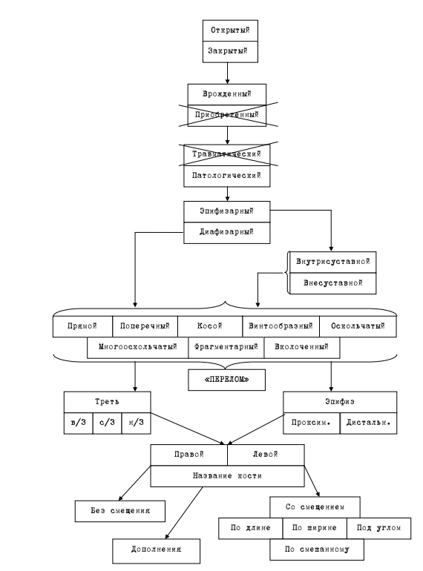

В диагнозе во избежание его "загромождения" принято указывать только особые характеристики переломов, отличающие его от большинства аналогичных травм. Так, следует указывать на то, что перелом врожденный, но "опускать" его приобретенный характер происхождения. Также особо акцентируется внимание на то, что перелом является патологическим, в то время как травматический характер переломов в других случаях выставляется "по умолчанию".

Из этих же соображений следует избегать заведомо абсурдных формулировок, таких как "...перелом плечевой кости правой руки". Вполне очевидно , что в ногах плечевых костей не существует , и правилнее следует формулировать: "перелом правой плечевой кости".

Что же касается указания трети кости, в которой расположен очаг травмы, то это необходимо делать только в случае с диафизарными переломами. При эпифизарных и метафизарных следует указывать только конкретный эпифиз (метафиз).

Если на рентгенограмме видно несколько переломов, каждый из них желательно описывать в отдельности. Но если эти переломы одинаковы по своим характеристикам и принадлежат к разным костям одного и того же сегмента, можно ограничиться одним описанием с пометкой «перелом обеих костей….».

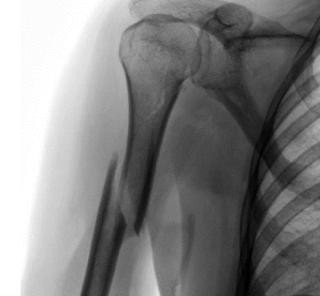Рис.20. Рентгенограмма области правого плеча прямой проекции.

Пример № I Заключение по рентгенограмме (рис.20): Закрытый полный винтообразный перелом средней трети правой плечевой кости со смещением по ширине; неполный внесуставной продольный перелом проксимального эпифиза той же кости.

Иногда рентгенограмма может быть выполнена не только с диагностической целью в момент обращения пациента в ЛПУ, но и с целью контроля за процессом консолидации перелома или качеством репозиции. Следовательно, по рентгенограмме в ряде случаев можно также определить и метод лечения, применяемый к данному пациенту. Так, на снимке помимо теней костно-суставных структур и мягких тканей можно видеть тени гипсовых повязок, металлоконструкций, элементы шины Белера и др. Все эти особенности рентгенографического изображения указываются в самом конце описания как «дополнения». Следует помнить, что в процессе лечения обязательно выполняется репозиция костных отломков и поэтому указание на наличие и тип смещения не делается.

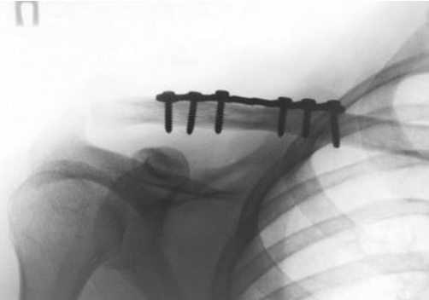

Рис.21. Рентгенограмма области правого надплечья.

Пример № 2. Заключение по рентгенограмме (рис.21):

Закрытый полный поперечный перелом средней трети правой ключицы, иммобилизованный методом экстрамедуллярного металлоостеосинтеза пластиной.

1. **ПРОЦЕССЫ КОНСОЛИДАЦИИ ПЕРЕЛОМОВ**

Регенерация костной ткани при консолидации переломов – физиологический процесс, завершающийся формированием костной мозоли.

Продолжительность этого процесса достаточно длительная, что зависит от объема, характера и локализации повреждения, а также общих и местных тканей. Консолидация переломов начинается с момента травмы и занимает различное время в зависимости от степени тяжести повреждения и других факторов.

В зависимости от морфологических особенностей очага перелома, в процессе консолидации может сформироваться один из четырех видов костной мозоли [ I2, I6 ] (рис. 22):

- Интермедиарная;

- Паристальная;

- Эндостальная;

-Параоссальная.

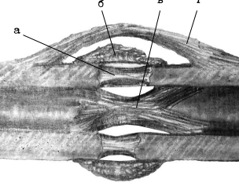

Рис. 22. Виды костной мозоли

(по Г.М. Кавалерскому, 2005, с изм.). Рис. авт.:

а – интермедиарная; б – периостальная; в – эндостальная;

г. – параоссальная

1. Интермедиарная костная мозоль формируется при абсолютной адаптации костных отломков либо при сохранении между ними щелевидного зазора не более 0,1 мм при обязательном условии их неподвижности друг относительно друга. При формировании мозоли этого вида между костными отломками происходит прорастание кровеносных сосудов и заполнение щелевидного дефекта путем разрастания гаверсовых систем.
2. Периостальная костная мозоль формируется за счет камбиальных клеток надкостницы, имеющих достаточно богатое кровоснабжение. Располагается такая костная мозоль с периостальной стороны компактного вещества кости.
3. Эндостольная костная мозоль образуется из клеток костного мозга и эндоста и располагается со стороны костномозгового канала.
4. Параоссальная костная мозоль формируется за счет мягких тканей, окружающих кость в области перелома. Ее выраженность непосредственно зависит от степени повреждения мягких тканей в результате перелома. Морфологически параоссальная костная мозоль имеет вид «моста», перекинутого между отломками и может достигать достаточно большой протяженности. Но в то же время данный вид мозоли не может обеспечить надежной консолидации перелома.

В зависимости от типа формирующейся костной мозоли выделяют два типа консолидации переломов:

- Первичное (истинное) заживление кости происходит только при полной адаптации и иммобилизации костных отломков с формированием интермедиарной костной мозоли.

- Вторичное заживление кости происходит через формирование костной мозоли других видов и происходит при крайне слабой либо невозможнойреваскуляризации костных отломков в зоне перелома.

В отличие от морфологического подразделения процесса консолидации переломов на пять стадий, с клинической позиции можно выделить три стадии заживления перелома:

1. Стадия «первичного спаяния» или «первичного склеивания» костных отломков;
2. Стадия мягкой костной мозоли;
3. Стадия костного сращения.

Стадия «первичного склеивания» длится 3-10 суток, характеризуется формированием «первичного клея» мезенхимальной ткани и ее дифференцировкой. При этом отмечается рассасывание гематомы, уменьшение либо исчезновения отека, значительное снижение боли. Костные фрагменты при этом остаются подвижными, что позволяет выполнить на данной стадии репозицию в случае, если она не была выполнена ранее либо если возникло вторичное смещение.

Стадия мягкой костной мозоли длится с 10 по 50 сутки и на ее протяжении костные отломки становятся менее подвижными, определяется симптом пружинящей деформации (сохраняющаяся податливость костной мозоли). При этом идеальная репозиция становится невозможной, но сохраняется возможность устранения незначительного углового смещения.

Стадия костного сращения продолжается 30 - 90 суток и морфологически характеризуется обызвествлением костной ткани, т.е. отложении в ней солей кальция. Клинически перелом можно расценить как сросшийся – исчезает упругая деформация, болезненность при нагрузке на кость по оси, костная мозоль дает рентгенологическую тень. При этом патологические изменения носят гистологический и функциональный характер, что не позволяет считать перелом полностью сросшимся. Прежде всего, остается нарушенным венозный отток и трофика тканей. На данном этапе лечения поврежденный сегмент уже не подлежит иммобилизации, а реабилитационные мероприятия состоят в активации больного и дозированной нагрузке на конечность.

Морфологическое и функциональное восстановление кости занимает около года. При этом костная ткань в очаге травмы становится практически идентичной здоровой (неповрежденной) ткани. Это один из наиболее ответственных периодов лечения переломов, т.к. превышение допустимой нагрузки на конечность (сегмент) может привести к замедлению консолидации перелома либо к рефрактуре – повторному перелому в области несостоятельной костной мозоли.

1. **ТРАНСПОРТНАЯ ИММОБИЛИЗАЦИЯ**

Транспортная иммобилизация – временная мера обеспечения неподвижности поврежденной конечности ( части тела ) на период доставки пострадавшего в лечебное учреждение.

Требования к транспортной иммобилизации:

- Создание полной неподвижности костных отломков поврежденных сегментов;

- Придание конечности среднего физиологического положения и при возможности легкой тракции по оси.

Основные принципы ТИ (транспортной иммобилизации)

(по В.Р. Ермолаеву, В.З. Остеру, 1973, с изм.)

1. ТИ должна быть осуществлена как можно раньше с момента травмы.
2. Одежда и обувь на пострадавшем не является препятствием для ТИ.
3. Иммобилизации, например, конечности должно предшествовать общее или местное обезболивание.
4. До наложения ТИ при наличии раны последнюю следует закрыть асептической повязкой.
5. До наложения ТИ следует остановить наружное кровотечение, применив одну из известных методик временного гемостаза. Примененные при этом средства иммобилизации не должны закрывать наложенный жгут, зажим, лигатуру.
6. При открытых переломах, выпадении в рану полостных органов (кишечник, ткань мозга и др.)
7. Иммобилизация будет более надежной, если иммобилизирующее средство будут повторять естественные формы поврежденной части тела и его размеры.
8. Иммобилизирующее средство не должно производить сильное давление на выступающие отделы сегментов (большой вертел, мыщелки и др.), сдавливать магистральные сосуды и нервные стволы, что может привести к осложнениям (пролежни, нарушения кровотока, иннервации и др.). Поэтому средство иммобилизации следует накладывать на мягкую подстилку (вату, одежду, полотенце и др.), или шину оборачивать ватой и укреплять ее марлей.
9. В случаях закрытых переломов конечностей желательно преодолеть мышечное сокращение путем легкого и осторожного вытяжения по оси, после чего фиксировать конечность к шине.
10. Иммобилизирующее средство должно быть фиксировано на всем протяжении, в том числе и за пределами места повреждения.
11. В зимнее время поврежденную часть тела следует особенно тщательно утеплять с целью профилактики отморожения.
12. При наличии ТИ поврежденную конечность нужно оберегать от возможной дополнительной травмы.

Правила транспортной иммобилизации:

а) Шина должна захватывать два смежных сустава с обязательной фиксацией дистального сустава – третьего.

Пример: при переломе бедра – фиксация тазобедренного, коленного и голеностопного суставов.

б) Конечности следует придавать среднефизиологическое положение, чтобы максимально расслабить мышцы всех групп, а если это невозможно, фиксировать в наименее травматичном положении.

Средства транспортной иммобилизации подразделяют на два вида [7, 8] (рис 23) :

-Импровизированные (подручные) :

-Табельные ( стандартные ).

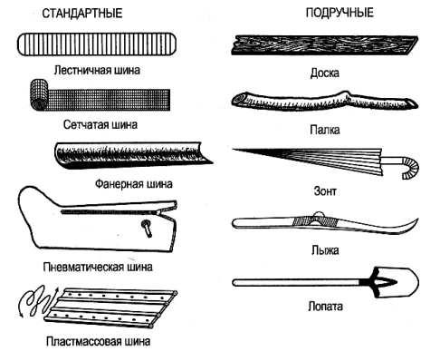

Рис. 23. Стандартные и подручные шины [21].

Импровизированнымшинами могут служить различные подручные средства адекватных размеров, жесткости и конфигурации.

При переломах длинных трубчатых костей могут применятся палки, рейки, иногда доски, несколько слоев плотного картона.

Иногда, при отсутствии доступных материалов для изготовления импровизации и отличаются большим разнообразием. В данном пособии будут рассмотрены некоторые из них.

А. Ватно-марлевые кольца Дельбе (рис.24.)

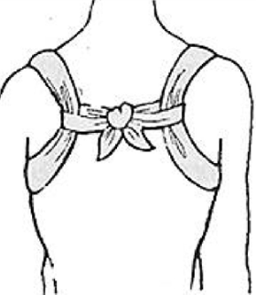 Рис. 24. Общий вид колец Дельбе.[20].

Показания: перелом ключицы.

Техника иммобилизации:

1. Из куска марли скатывается плотный жгут диаметром 5 см, его туго оббинтовывают, соединив концы в кольцо. Диаметр кольца не должен превышать диаметр области плечевого сустава более чем на 2-3 см.
2. Больной находится в положении сидя, надплечья и плечевые суставы в положении отведения.
3. На область плечевых суставов надеваются кольца.
4. Кольца стягиваются и связываются сзади с помощью бинта с определенным нажатием, позволяющим надплечья и плечевые суставы удерживать в положении отведения кзади.

Б. Лестничная шина Крамера.

Представляет собой дуговую проволочную конструкцию, соединенную на всем протяжении проволочными же перекладинами (рис. 25.)

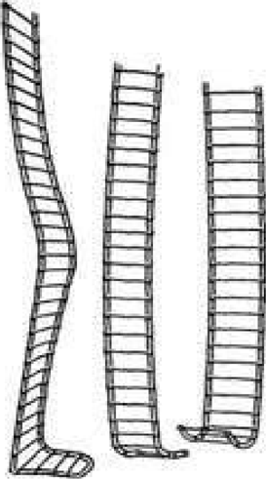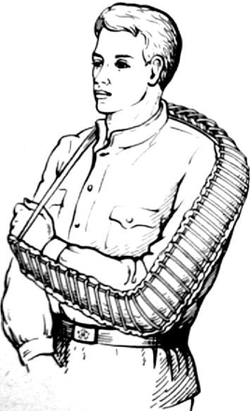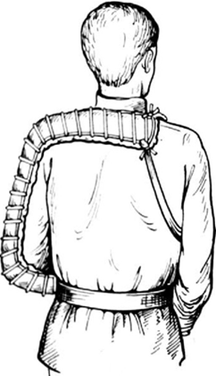

Рис. 25. Шина Крамера:

а - общий вид; б -иммобилизация при травме верхней конечности.

Показания: переломы костей конечностей, ранение сонной артерии (в качестве противоупора для жгута Эсмарха), повреждения позвоночника и др.)

Техника наложения:

1. Шину Крамера оборачивают ватой и марлевым бинтом.
2. Моделируют шину (врач или фельдшер накладывает шину на себя и изгибает таким образом, как она должна располагаться на пациенте). Далее производят корректировку моделирования на пациенте.
3. Шину фиксируют спиралевидными турами марлевого бинта.

В. Шина Дитерихса.

Данная шина представляет собой разборную деревянную конструкцию из нескольких реек (костылей),которая обеспечивает не только иммобилизацию, тракцию (вытяжение) поврежденного сегмента (рис. 26).

Показания: перелом бедра.

Техника наложения:

1. Больной находится в положении лежа на спине.
2. На костные выступы (крыло подвздошной кости, большой вертел, надмыщелки бедра, лодыжки) и на тыльную поверхность стопы накладывают ватные подушечки для предупреждения пролежней и некроза.

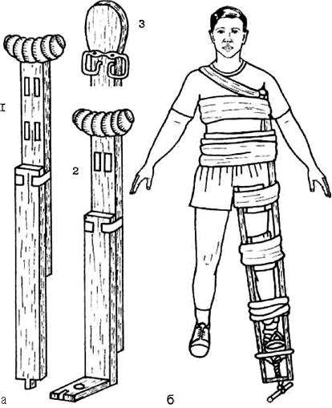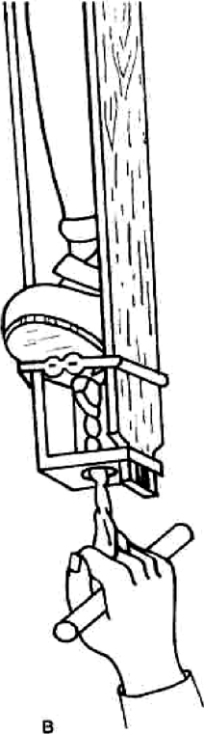

Рис. 26. Шина Дитерихса:

а - общий вид: 1-латеральный костыль, 2 – медиальный костыль , 3

- «подошва»; б -наложенная шина в сборе; в –вытяжение за стопу при помощи закрутки.

3) К стопе прибинтовывается «подошва». При этом бинт должен, восьмиобразно захватывая голеностопный сустав, уходить на «подошву», отдельные ходы бинта следует пропускать через ее ушки.

4) Подготовка костылей. Бранши наружного (латерального) костыля раздвигаются так, чтобы он головкой упирался в промежность, а дистальный его конец (исключая откидную планку) выходил за край стопы на 10-15 см. Раздвинутые бранши костылей фиксируют путем введения в отверстия стерженьков.

5) Нижние концы обоих костылей продеваются в соответствующие уши «подошвы», после чего костыли продвигаются до упора в подмышечную область и промежность.

6) откидную планку своим пазом надевают на шип, закрутку проводят через отверстие в откидной планке.

7) В прорези верхних планок обоих костылей продевают ремни, а при их отсутствии - бинты, и циркулярно связывают: верхний ремень наружного костыля должен проходить через противоположное надплечье, нижний - через пояс, ремень внутреннего костыля связывает оба костыля.

8) С помощью шнура и закрутки производится умеренное вытяжение конечности. Конец закрутки (палочку) укладывается на шип, чем предупреждается раскручивание.

Г. Пневматические шины.

Пневматические шины отличаются тем, что занимают мало места при хранении, очень удобны в использовании, не травмируют ткани поврежденных сегментов и при этом обеспечивают надежную иммобилизацию (рис. 27).

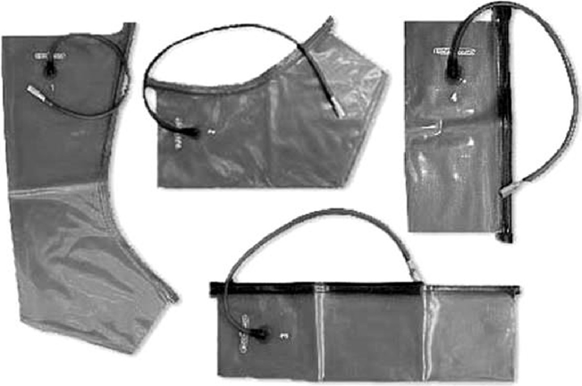

Рис. 27. Комплект пневматических шин для различных: сегментов тела.

Показания: травмы опорно-двигательного аппарата.

Применение:

1. Шина накладывается в сдутом состоянии на поврежденную конечность, замок-заклепка или замок-«молния» (в зависимости от модели шины) застегивается.

2. Насос подсоединяется к ниппельному клапану, шина накачивается воздухом.

Д. Вакуумные шины

Принцип действия вакуумных шин близок по своей сути к пневматическим шинам, но отличается тем, что при использовании из вакуумной шины воздух удаляется. Внутри камер находятся небольшие полимерные шарики, которые при откачивании привоздуханачинают плотно прилегать друг к другу, что обеспечивает каркасные свойства. Обычно такие шины изготавливаются для транспортировки пострадавших со спинальной и тазовой травмой и представляют собой корсеты или «кроватки» обеспечивающие возможность не только иммобилизации, но и транспортировки больных.

1. **ЗАКЛЮЧЕНИЕ**

В данном пособии отражены основные принципы клинической и инструментальной диагностики переломов, а также оказания неотложной помощи на догоспитальном этапе. Также здесь представлена информация, которая может помочь молодому специалисту как в клинической работе, так и в более углубленном изучении такой сложной дисциплине, как травматология.

Прежде всего, следует помнить, что скелетная травма всегда индивидуальна и весьма сложно найти два абсолютно идентичных случая – различия в конфигурации перелома, его механопатогенезе, объеме повреждения мягких тканей будут иметь место в любом случае. И потому подход к первичной диагностике и тем более – лечению переломов костей обязан быть строго индивидуален.

Второй важный момент, о котором также не следует забывать – заживление перелома – это длительный процесс, и выбранный метод лечения должен быть максимально комфортным для пациента и его окружения, а также сопровождаться столь малой вероятностью развития осложнений, насколько это вообще возможно.

Кроме того, любая скелетная травма – это не изолированная травма костной ткани, а тяжелый патофизиологический стресс для всего организма. Часто травмы бывают сочетанными, когда тяжесть общего состояния пострадавшего и повреждения других органов и сегментов тела значительно затрудняют не только диагностику, но даже оказание неотложной помощи. И здесь необходимо применить не только знания и умения, но также и изобретательность.

Только тщательное взвешивание всех «за» и «против», только взгляд на пациента, как на цельный организм, а не «отдельную кость» позволит нам направить наши лечебные действия во благо, не во вред и избежать ошибок.

1. **ЛИТЕРАТУРА**
2. Федеральный государственный образовательный стандарт среднего профессионального образования по специальности 31.02.01 Лечебное дело, утверждённый приказом Минпросвещения России от 4 июля 2022г №526
3. Федеральный государственный образовательный стандарт среднего профессионального образования по специальности 31.02.02 Акушерское дело, утверждённый приказом Минпросвещения России от 21 июля 2022г №587
4. Федеральный государственный образовательный стандарт среднего профессионального образования по специальности 34.02.01 Сестринское дело, утверждённый приказом Минпросвещения России от 4 июля 2022г №527.
5. Алмазов И.В. Атлас по гистологии и эмбриологии /И.В. Алмазов, Л.С. Сутулов; - М.: Медицина , 1978. - 554 с.
6. Афанасьев Ю.И. , Гистология : учебник /Ю.И. Афанасьев ,Н.А. Юрина , Е.Ф. Котовский и др.; Под ред. Ю.И. Афанасьева , Н.А. Юриной. - М.: Медицина , 2002. - 744 с.
7. Голяховский В. Руководство по чрескостному остеосинтезу методом Илизарова / В. Голяховский , В. Френкель. - М.: " Издательство БИНОМ" , 1999. - 272 с.
8. Жидкова О.И. Травматология и ортопедия. Конспект лекций / О.И. Жидкова. - М.: Эксмо , 2007. - 160 с.
9. Климовицкий В.Г. Манипуляции в практике ургентной травматологии: Практическое руководство / В.Г. Климовицкий , В.Н. Пастернак. - М.: ООО " Издательство АСТ"; Донецк: "Сталкер" , 2003. - 371 с.
10. Ключевский В.В. Скелетное вытяжение / В.В. Ключевский . - Л.: Медицина, 1991. - 160 с.
11. Корнилов Н.В. Травматология и ортопедия /Н.В. Корнилов. - М.: "ГЭОТАР-Медиа", 2011. - 592 с.
12. Мёллер Т.Б. Атлас рентгенологических укладок: пер. с англ. / под ред. Т.Б. Мёллер и др. - М.: Мед. лит. - 2007 с.
13. Петров С.В. Общая хирургия : учеб. пособие /С.В. Петров. - СПб.: "Лань", 1999. - 672 с.
14. Привес М.Г. Анатомия человека: учебник /М.Г. Привес , Н.К. Лысенков , В.И. Бушкович; Под ред. М.Г. Привеса. - М.: Медицина , 1985. - 672 с.
15. Сапин М.Р Анатомия человека . в 2 т.: Учебник . Т.1./ М.Р. Сапин, Г.Л. Билич . - М.: Высш. шк., 1996. - 463 с.
16. Синельников Р.Д. Атлас анатомии человека. Т.1. / Р.Д. Синельников, Я.Р. Синельников. -М.: Медицина , 2006. - 338 с .
17. Травматология и ортопедия : учеб. для высш. учеб. заведений / Г.М. Кавалерский, Л.Л. Силин , А.В. Гаркави и др.; Под ред. Г.М. Кавалерского. - М.: Издательский центр "Академия", 2005. - 624 с.
18. Травматология и ортопедия : руководство для врачей Т.2. / Под ред. Ю.Г. Шапошникова; - М.: Медицина, 1997. -591 с.
19. Чибсов О.Н. Блокады в травматологии и ортопедии / О.Н. Чибисов. - Кемерово, 2014. - 51 с.
20. Юмашев Г.С. Травматология и ортопедия / Г.С. Юмашев. - М.: Медицина, 1997. - 490 с.
21. 20. Перелом ключицы [Электронный ресурс] /Проект "Шанс"; - Режим доступа : http://www.artdesign21.narod.ru/skoray_2.html, свободный. (дата обращения 03.09.2016 г.).
22. Переломы костей [Электронный ресурс] / Первая медицинская помощь при травмах; - Режим доступа : http://polpoz.ru/umot/pervaya-medicinskya-pomoshe-pri-travmah-14, свободный. (Дата обращения 03.09.2016 г.).
23. Статистика смертности и травматизма в РФ [Электронный ресурс] / ОБЖ : Основы безопасности жизнедеятельности; - режим доступа : http: обж,рф/obzh-2-0/statistica-smertnosti-i-travmatizma-v-rf/, свободный .( Дата обращения 11.05.2016г .).
24. Ткаченко С.С. Остеосинтез штифтами [Электронный ресурс] / Bone Surgery; - Режим доступа : http:// bone-surgery.ru/view/osteosintez_shtiftami// свободный. (Дата обращения 07.12.2017).
25. Умершие по возрастным группам и основным классам причин смертности в 2011 году [Электронный ресурс]/ РОССТАТ РФ; - режим доступа: http://www.gks.ru/free_doc/new_site/population/demo24-2.xls, свободный, (Дата обращения 11.05.2016 г.).
26. **СИТУАЦИОННЫЕ ЗАДАЧИ**

**Задача 1.**

Пожилая полная женщина шла по обледенелому тротуару. Поскользнулась и упала, опираясь на ладонь вытянутой правой руки. Появились сильные боли в лучезапястном суставе. Обратилась в травматологический пункт. Объективно: правый лучезапястный сустав отечный, движения в нем очень болезненные и ограниченные. Отчетливо определяется "штыкообразная" деформация сустава (дистальный отломок вместе с кистью смещен к тылу). Пальпация тыльной поверхности сустава болезненна. Осевая нагрузка вызывает усиление болей в месте травмы.

ВОПРОСЫ:

1. Предварительный диагноз? Обоснуйте.

2. Алгоритм проведения лечебных мероприятий на догоспитальном этапе?

**Задача 2.**

Молодой человек, защищаясь от удара пал­кой, поднял над головой левую руку, согнутую в локтевом суставе. Удар пришелся по верхней трети предплечья. Появились сильные боли в месте травмы. Предплечье согнуто в локте­вом суставе, в верхней трети деформировано, имеется западение со стороны локтевой кости и выпячивание по передней поверхности предпле­чья. Пострадавший обратился в трав­матологическое отделение больницы. При внеш­нем осмотре левого локтевого су­става прощупывается головка лучевой кости. Пальпация деформированной области резко болезненна. Поврежденное предплечье несколько укорочено. Активные и пассивные движения предплечья резко ограничены и болезненны. Чув­ствительность кисти и предплечья не нарушена.

ВОПРОСЫ:

1. Предварительный диагноз? Обоснуйте.

2. Алгоритм проведения лечебных мероприятий на догоспитальном этапе?

**Задача 3.**

Во время взрыва бомбы бортом перевернувшегося автомобиля была придавлена левая голень в средней трети. Извлечен через 5 ч. Определяются деформация и патологическая подвижность голени на уровне сдавления. Тактильная и болевая чувствительность ниже места сдавления сохранена. Возможны активные движения стопы.

ВОПРОСЫ:

1. Предварительный диагноз? Обоснуйте.

2. Алгоритм проведения лечебных мероприятий на догоспитальном этапе?

**Задача 4.**

Мужчина разгружал пиломатериалы. При неосторожных действиях деревянный брус свалился с машины и ударил его по левому предплечью. Пострадавший обратился в травматологический пункт. Объективно: в месте ушиба (на наружно-ладонной поверхности нижней трети левого предплечья) имеется подкожная гематома. Пальпация места травмы болезненна, определяется крепитация костных отломков. При нагрузке по оси предплечья появляется боль в месте травмы. Пронация и супинация затруднены, попытка произвести эти движения вызывает резкую боль. Сгибание и разгибание предплечья почти не ограничены. Дистальная часть предплечья и кисти находятся в положении пронации.

ВОПРОСЫ:

1. Предварительный диагноз? Обоснуйте.

2. Алгоритм проведения лечебных мероприятий на догоспитальном этапе?

**Задача 5.**

Женщина подвернула левую стопу внутрь. В результате этой травмы появились сильные боли в области голеностопного сустава. Обрати­лась в травматологический пункт. Беспокоят боли в области наружной лодыжки при ходьбе. Пострадавшая не может твердо наступить на больную ногу. При осмотре левого голеностопного сустава область наружной лодыжки отечна, бо­лезненна при пальпации. Движения в голено­стопном суставе ограничены и болезненны.

ВОПРОСЫ:

1. Предварительный диагноз? Обоснуйте.

2. Алгоритм проведения лечебных мероприятий на догоспитальном этапе?

**Задача 6.**

Раненый С. Перевернувшимся во время взрыва орудием было прижато бедро. Правое бедро в с/з деформировано и утолщено. Определяется патологическая подвижность. Стопа теплая, чувствительность сохранена. Пульс 130 уд. в мин. АД= 85/55 мм рт. ст.

ВОПРОСЫ:

1. Предварительный диагноз? Обоснуйте.

2. Алгоритм проведения лечебных мероприятий на догоспитальном этапе?

**Задача 7.**

Больной Д.,23 лет, сбит легковой автомашиной на проезжей части улицы вне пешеходного перехода. Прохожими вызвана "скорая помощь", которая доставила пострадавшего через 40 мин. после травмы в приемное отделение городской больницы. При поступлении: бледность кожных покровов, в сознании, ретроградной амнезии нет, пульс 100 уд. в мин. удовлетворительного наполнения. АД 100/60 мм рт. ст. Левая нижняя конечность фиксирована транспортной шиной от пальцев стопы до в/з голени. В н/з голени марлевая повязка обильно промокла кровью. Пальцы стопы теплые, обычной окраски активные движения невозможны из-за боли. По снятии повязки на передней поверхности голени рваная рана размерами 3x5 см с осадненными краями. Голень деформирована на границе средней и нижней трети под углом открытым кнутри и кпереди. Пульс на артериях стопы определяется четко. Чувствительность не нарушена. Кровотечение из раны на голени небольшое.

ВОПРОСЫ:

1. Предварительный диагноз? Обоснуйте.

2. Алгоритм проведения лечебных мероприятий на догоспитальном этапе?

**ТЕСТЫ**

1. Голеностопный сустав относится к:

а) шаровидным;

б) блоковидным;

в) цилиндрическим;

г) седловидным.

2. Относительное укорочение конечности характерно для:

а) перелома;

б) вывиха;

в) разрыва мышцы;

г) ушиба мягких тканей.

3. Достоверным признаком перелома не является:

а) анатомическое укорочение конечности;

б) симптом болезненной осевой нагрузки;

в) отек;

г) крепитация костных отломков

4. Шина Дитерихса применяется при:

а) переломе ключицы;

б) вывихе плеча;

в) переломе бедра;

г) разрыве капсулы коленного сустава.

5. Повреждение нескольких анатомической областей называется:

а) множественная травма;

б) изолированная травма;

в) комбинированная травма;

г) сочетанная травма.

6. Отведение конечности в сторону называется:

а) пронация;

б) экстензия;

в) аддукция;

г) абдукция.

7. Для диафизарного перелома кости характерно:

а) анатомическое укорочение конечности;

б) относительное укорочение конечности;

в) симптом пружинящей фиксации;

г) гемартроз.

8. Диагноз «Перелом ребер» можно поставить на основании:

а) одышки;

б) аускультативной крепитации;

в) болезненной пальпации по межреберьям;

г) укорочению перкуторного звука над областью травмы.

9. При переломе ключицы транспортная иммобилизация выполняется с помощью;

а) шины Дитерихса;

б) шины Крамера;

в) циркулярной гипсовой повязки;

г) повязки Дезо.

10. Кататравмой называют:

а) травму в результате падения с высоты более собственного роста;

б) повреждение, вызванное разнородными факторами;

в) лучевой ожог более 50% поверхности тела;

г) повторный перелом кости в области костной мозоли.

11. Физиологическим для локтевого сустава является положение:

а) под углом 180о;

б) под углом 27о;

в) под углом 90о;

г) под углом 45о.

12. При закрытой травме живота наиболее часто повреждается:

а) печень;

б) тонкая кишка;

в) мочевой пузырь;

г) селезенка.

13. Наиболее частая локализация перелома плечевой кости:

а) анатомическая шейка;

б) хирургическая шейка;

в) медиальный надмыщелок;

г) средняя треть диафиза.

14. Рентгенологическим признаком пневмоторакса является:

а) Отсутствие легочного рисунка с пораженной стороны;

б) расширенный гемиторакс с пораженной стороны;

в) смещение тени сердца в противоположную сторону;

г) всё перечисленное верно.

15. Количество костей плюсны:

а) 5;

б) 7;

в) 12;

г) 26.